实 验 报 告

课程名称： 嵌入式软件设计
学 院： 计算机科学与工程学院
专 业： 数字媒体技术 班 级： 2017-1
姓 名： 李磊 学 号： 201701061209

年 月 日
山东科技大学教务处制

实 验 报 告

组 别 |  | 姓名 | 李磊 |  | 同组实验者
实验项目名称 | Linux命令应用 |  |  |  | 实验日期 | 2020.5.25
教师评语
实验成绩： |  |  |  | 指导教师（签名）：  年 月 日
- 【实验目的和要求】
1.掌握常用Linux命令
2.根据应用场景选择合适的命令完成任务
二、【实验内容】
1. 目录管理与文件管理
◼ 随着集群的长期使用，集群上积累了很多数据文件，占用
了大量集群宝贵的存储资源。集群管理员小嵙同学需要整
理一下存储空间
◼ 以一位用户目录下的数据文件举例来说，首先新建一个目
录用于存储整理后的文件，然后把原目录下的文件以一级
子目录为单位压缩为一个文件，并拷贝到新建目录下，最
后删除原目录及其子目录。
◼ 请帮助小嵙同学写下以上操作的命令序列，并测试一下执
行结果
2.利用vim编辑器编写C程序
◼ 高性能计算集群平台为了充分利用资源，操作系统没有安
装GUI可视化界面。在编写调试程序时只能利用vi编辑器处
理，请帮助管理员小嵙同学将C程序代码输入到Linux系统
中。
◼ 注意：不能将文件直接拷贝到系统；不能利用可视化软件
gedit编辑文件。
3.U盘的挂载与卸载
◼ 用mount命令和umount命令挂载和卸载U盘
◼ 注意：Ubuntu系统中，插入U盘时会自动挂载U盘，可以先
用命令卸载U盘，再用命令挂载U盘
三、【实验步骤】
1.目录管理与文件管理。
①打开Oracle VM VirtualBox管理器，启动虚拟系统Ubuntu16.04。
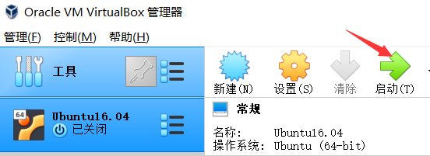
②打开终端Terminal。输入mkdir experiment 进入experiment文件夹。
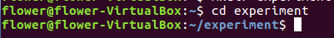
输入ls命令查看当前文件夹下的文件情况。只有一个文件夹ex2，里面存放着我们需要
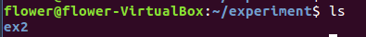处理的文件。
③输入mkdir new_ex2命令，创建一个名为“new_ex2”的目录，用来存放ex2目录下的文件。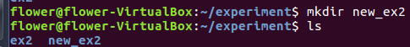
④进入ex2目录，使用ls命令查看当前目录下的文件。
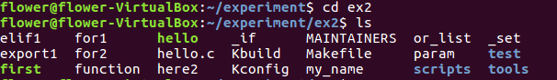
⑤输入 cd .. 命令退回到上一级目录。输入tart czvf ex2.tar ex2将ex2目录压缩。
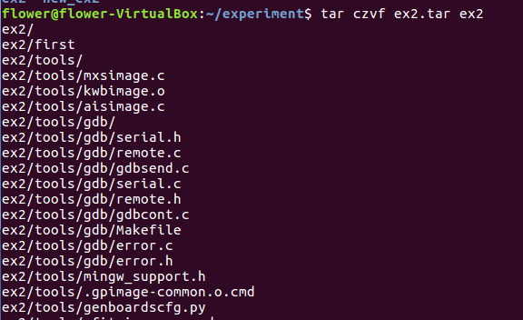
⑥使用mv命令将压缩好的文件移动到new_ex2中。
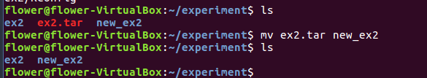
⑦使用rm命令删除源目录，并将移动后的文件进行解压缩。
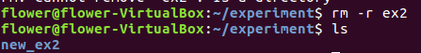使用-r以递归删除子目录。
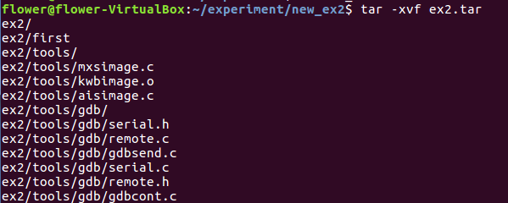解压完成。
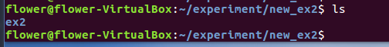删除压缩文件，文件移动完成。
2.利用vim编辑器编写C程序
①输入vim hello.c进入vim编辑模式。
②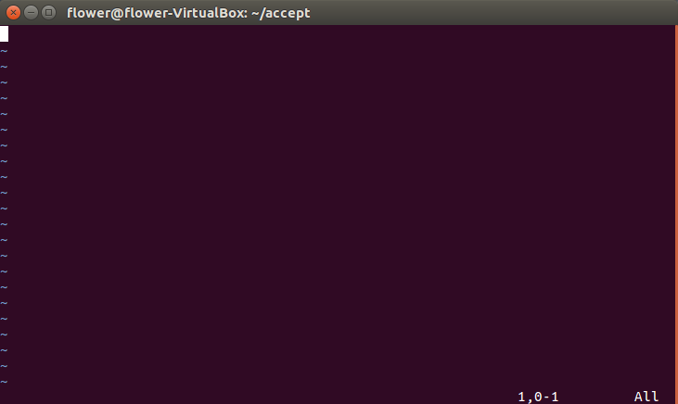进入时默认是normal模式，按i进入insert模式，按ESC可返回到normal模式。进入insert模式后，开始编写C程序。
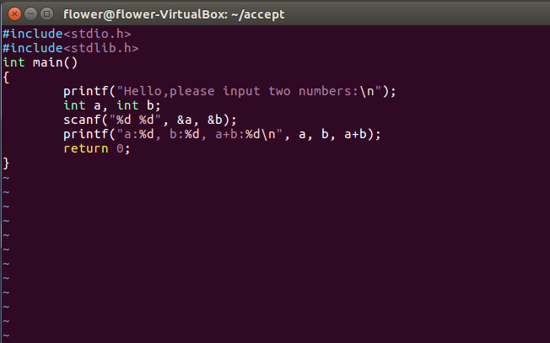
编写完成后，按下ESC进入normal模式，输入:wq 存盘并退出。
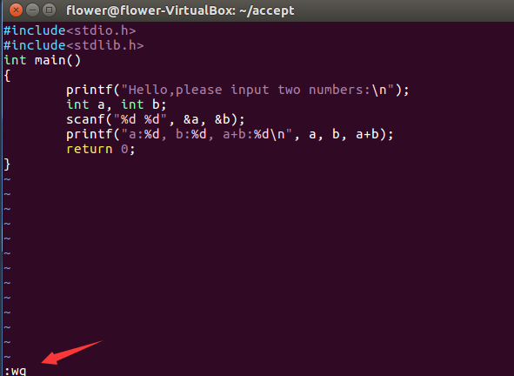
③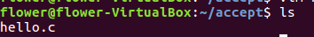可以发现当前目录下产生了我们刚刚用vim编写的C程序。
3.U盘的挂载与卸载

①进入VirtualBox官网，点击Downloads，下载VirtualBox 6.1.8 Oracle VM VirtualBox Extension Pack。
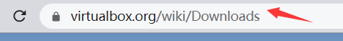
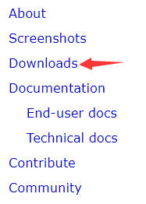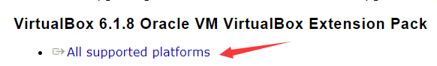
②下载完毕后，双击，会自动启动VirtualBox进行安装。
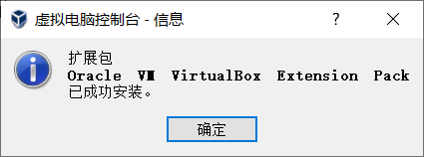
③安装成功后，重启VirtualBox，插入U盘，点击USB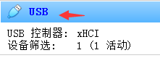
勾选启用USB控制器，并选用USB3.0（xHCT）控制器。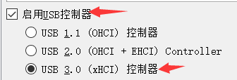
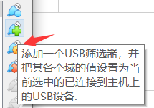天机添加USB筛选器，将插入的U盘选入。
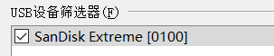
④启动Ubuntu16.04系统。输入sudo fdisk -l 查看硬盘信息。
发现有插入的U盘，大小为58.4G，类型为NTFS/exFAT。
⑤输入mount命令，查看挂载信息。
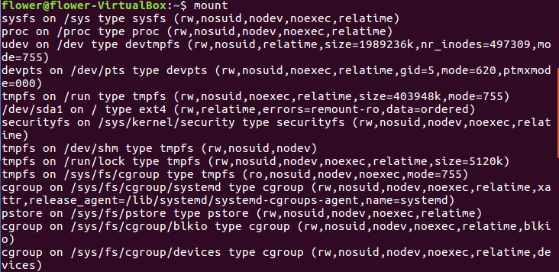
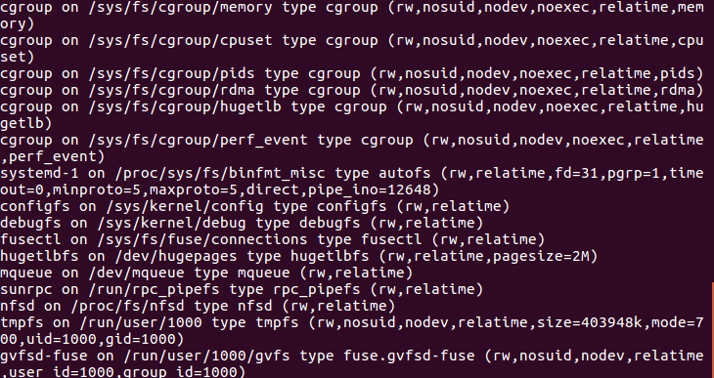
经查找，发现没有插入的U盘，说明还没有进行挂载。
⑥输入sudo mount /dev/sdb1 USB进行挂载。USB是一个我们提前创建的空文件夹。
执行命令后，发现出现了错误，不能识别文件系统类型’exfat’，经查阅资料发现需要安装exfat-fuse。输入命令sudo apt-get install exfat-fuse进行安装。
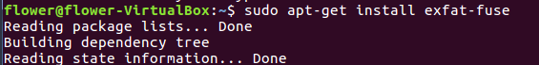
⑦安装后，继续进行挂载，发现挂载成功。
进入USB文件夹，就相当于进入了U盘。
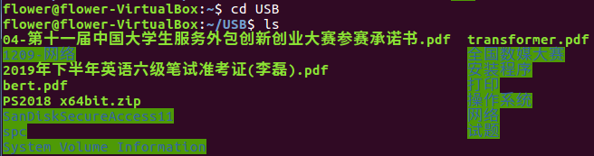
⑧卸载。输入sudo umount /dev/sdb1命令进行卸载，注意：卸载的时候不能使用U盘。
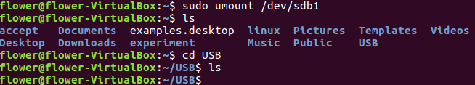
进入USB文件夹，发现空空如也，说明卸载成功，也可以通过mount命令查看挂载信息中是否还有U盘来判断是否卸载成功。
四、【实验心得】
在本次实验中，我在Ubuntu16.04虚拟linux系统中实现了文件的移动、拷贝、压缩等命令，
利用vim编辑器编写了简单的C程序，并进行了U盘的挂载与卸载。通过本次实验，我对Linux命令更加熟悉，在实践中掌握了命令的一些细节，并学会了如何在linux系统下进行U盘的装在与卸载，对我以后的linux学习有很大的帮助。

